# Lý thuyết Bài 17: Cảm ứng ở động vật

**Lý thuyết Sinh học 11 Bài 17: Cảm ứng ở động vật**  
**A. Lý thuyết Sinh học 11 Bài 17: Cảm ứng ở động vật**  
**I. Hình thức cảm ứng ở các nhóm động vật**  
– Cảm ứng ở động vật là khả năng tiếp nhận và phản ứng lại với các kích thích từ môi trường bên ngoài cũng như bên trong cơ thể, đảm bảo cho động vật có thể tồn tại và phát triển.   
– Cảm ứng ở động vật chưa có hệ thần kinh (động vật đơn bào): Động vật phản ứng lại với các kích thích của môi trường thông qua sự chuyển động của toàn bộ cơ thể hoặc sự co rút của chất nguyên sinh.   
– Cảm ứng ở động vật đã có hệ thần kinh (động vật đa bào): Động vật phản ứng lại với các kích thích của môi trường thông qua các phản xạ.   
**II. Tế bào thần kinh và các dạng hệ thần kinh**  
**1. Tế bào thần kinh**  
– Hệ thần kinh được cấu tạo chủ yếu từ các tế bào thần kinh (neuron). (Hình 17.3).  
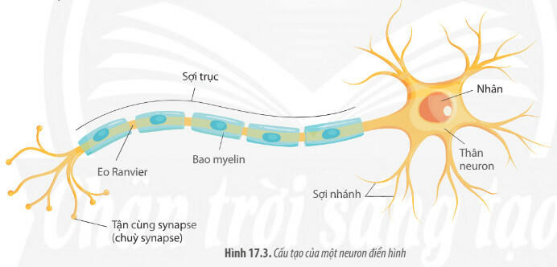  
– Thân neuron có cấu tạo như một tế bào nhân thực điển hình. Thân neuron có chức năng dinh dưỡng, điều khiển hoạt động của neuron.   
– Dựa vào chức năng, neuron được chia thành ba nhóm: neuron cảm giác (neuron hướng tâm), neuron trung gian và neuron vận động (neuron li tâm).  
**2. Các dạng hệ thần kinh**  
a. Hệ thần kinh dạng lưới  
– Hệ thần kinh dạng lưới có ở các loài thuộc ngành Ruột khoang. Các tế bào thần kinh nằm rải rác khắp cơ thể và nối với nhau thành một mạng lưới thần kinh.  
– Khi các tế bào thần kinh bị kích thích sẽ hình thành xung thần kinh lan toả khắp cơ thể thông qua mạng lưới thần kinh và làm cho toàn bộ cơ thể phản ứng với kích thích.  
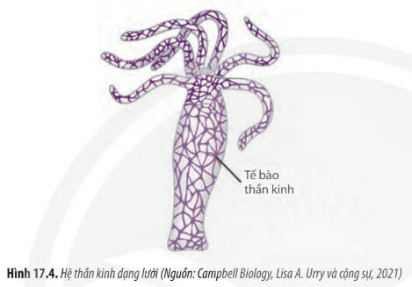  
b. Hệ thần kinh dạng chuỗi hạch  
– Hệ thần kinh dạng chuỗi hạch có ở các nhóm động vật thuộc ngành Giun dẹp, Giun tròn, Giun đốt, Thân mềm, Chân khớp.   
– Các tế bào thần kinh tập trung lại tạo thành các hạch thần kinh, nối với nhau bằng các sợi thần kinh tạo thành chuỗi hạch thần kinh nằm ở mặt bụng, có hạch não ở phía đầu.   
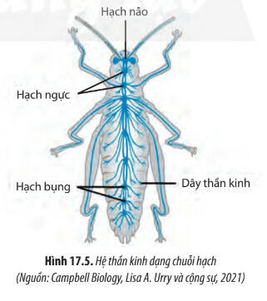  
– Ở các loài động vật hoạt động tích cực (Thân mềm, Chân khớp), các hạch thần kinh phân hoá thành hạch não, hạch ngực và hạch bụng.   
c. Hệ thần kinh dạng ống  
– Hệ thần kinh dạng ống có ở các loài động vật có xương sống (các lớp Cá, Lưỡng cư, Bò sát, Chim và Thú).   
– Ở dạng này, các tế bào thần kinh tập trung lại với một số lượng rất lớn tạo thành một ống nằm ở mặt lưng của con vật; phần đầu của ống phát triển mạnh thành não bộ, phần sau hình thành tuỷ sống.  
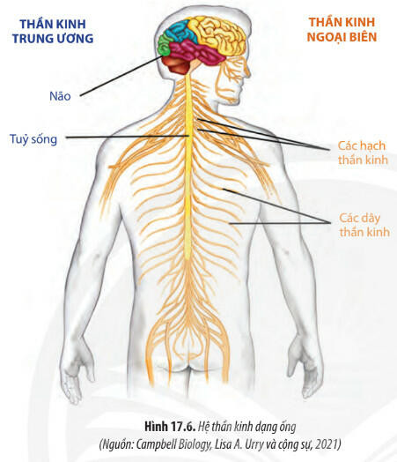  
– Căn cứ vào cấu tạo, hệ thần kinh dạng ống được chia thành hai phần:   
+ Thần kinh trung ương   
+ Thần kinh ngoại biên.   
– Ở động vật bậc cao, não bộ (đặc biệt là vỏ não) có vai trò quan trọng trong việc phân tích, đánh giá, ghi nhớ thông tin, tư duy trừu tượng,... là cơ sở hình thành nhiều tập tính phức tạp.  
– Trong hệ thần kinh dạng ống, các tế bào thần kinh có sự liên kết và phối hợp hoạt động ngày càng phức tạp và hoàn thiện; nhờ đó, các hoạt động của động vật ngày càng đa dạng, chính xác và hiệu quả.  
**III. Truyền tin qua synapse**  
**1. Khái niệm và cấu tạo synapse**  
– Synapse là vị trí tiếp nối giữa tế bào thần kinh với tế bào thần kinh, hay giữa tế bào thần kinh với loại tế bào khác (tế bào cơ, tuyến). Mỗi neuron có thể có hàng nghìn đến hàng chục nghìn synapse.   
– Ở động vật, dựa vào bản chất truyền tin qua synapse mà người ta chia thành hai loại:   
+ Synapse hoá học   
+ Synapse điện.   
– Cấu tạo synapse hoá học gồm 3 phần:   
+ Phần trước synapse (còn được gọi là chuỳ synapse): do phần tận cùng của sợi trục phình to tạo thành.  
+ Khe synapse: là khoảng hở giữa màng trước synapse và màng sau synapse.  
+ Phần sau synapse: là màng sinh chất của neuron hay của các tế bào cơ quan.   
**2. Cơ chế truyền tin qua synapse hoá học**  
– Khi xung thần kinh truyền đến chuỳ synapse sẽ làm màng tế bào thay đổi tính thẩm đối với Ca2+, Ca2+ từ dịch mô tràn vào dịch bào qua kênh protein.  
– Dưới tác động của Ca2+ các bóng synapse trong chuỳ synapse dung hợp với màng trước synapse và giải phóng chất trung gian hoá học đi vào khe synapse bằng hình thức xuất bào.   
– Các phân tử chất trung gian hoá học lập tức gắn vào các thụ thể ở màng sau synapse và làm thay đổi tính thấm của màng sau synapse.  
– Sau khi xung thần kinh được hình thành và truyền đi, chất trung gian hoá học bị các enzyme phân giải và mất tác dụng. Các sản phẩm phân giải này có thể quay trở lại màng trước, đi vào chùy synapse và được sử dụng để tái tổng hợp trở lại chất trung gian hoá học.  
– Quá trình truyền tin qua synapse hoá học có một số đặc điểm:   
+ Thông tin chỉ được truyền theo một chiều từ màng trước sang màng sau và bị chậm lại khi đi qua synapse  
+ Có hiện tượng mỏi synapse khi neuron bị kích thích liên tục và có sự cộng gộp các kích thích.  
**IV. Cung phản xạ**  
**1. Các thành phần của một cung phản xạ**  
Khi cơ quan thụ cảm bị kích thích, các xung thần kinh xuất hiện và được dẫn truyền theo một chiều từ cơ quan thụ cảm theo neuron cảm giác truyền về trung ương thần kinh, qua neuron trung gian sang neuron vận động đến cơ quan đáp ứng được gọi là cung phản xạ.  
**2. Các dạng thụ thể và vai trò của thụ thể**  
– Động vật có thể nhận biết được môi trường xung quanh là nhờ cảm giác mà các sự vật, hiện tượng gây ra cho chúng.  
– Các cảm giác được các tế bào ở cơ quan thụ cảm tiếp nhận thông qua thụ thể.   
– Mỗi tế bào cảm giác thường có một loại thụ thể đặc hiệu đối với một kích thích.   
– Dựa vào bản chất của kích thích được tiếp nhận, người ta chia các thụ thể cảm giác thành năm loại: cơ học, chia các thị thị hoá học, điện từ, nhiệt, đau.  
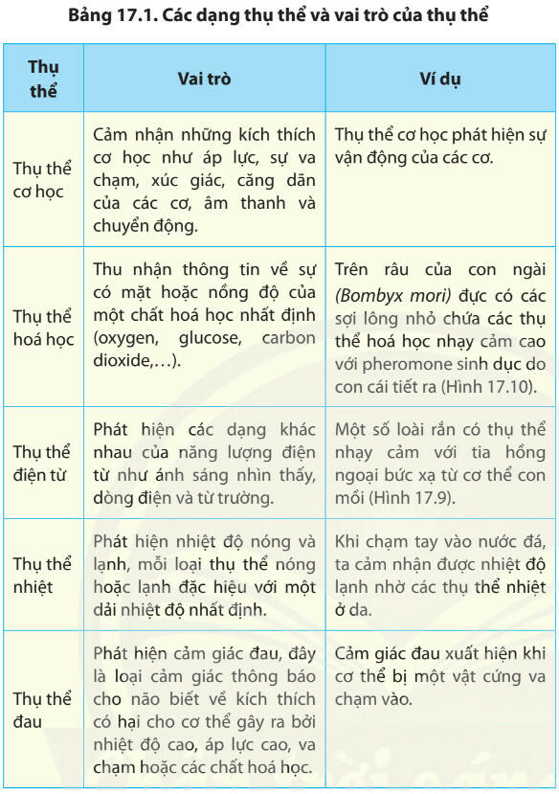  
**3. Vai trò của các giác quan trong cung phản xạ**   
a. Vị giác, khứu giác và xúc giác  
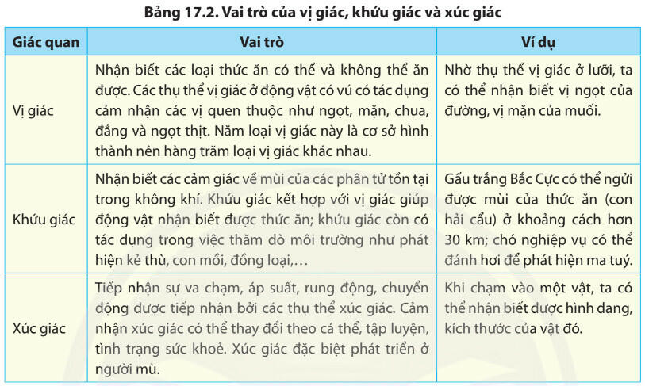  
b. Thính giác  
– Thính giác tiếp nhận và truyền đạt đến não các thông tin về dung lượng và cao độ của âm thanh. Nhờ đó, động vật có thể định hướng được con mồi, bạn tình, kẻ thù,...  
– Sóng âm truyền từ nguồn phát âm đến màng nhĩ nhờ vành tai và ống tai ngoài.   
– Âm thanh được truyền từ tai trong đến các thụ thể cảm nhận thính giác (là các tế bào có lông tập hợp tạo thành cơ quan Corti nằm trong ốc tai), rồi truyền về vùng cảm nhận thính giác ở vỏ não.   
– Tai còn có chức năng giữ thăng bằng cho cơ thể nhờ sự dịch chuyển của dịch lỏng trong các bộ phận của cơ quan tiền đình theo một hướng nhất định tuỳ vào cách di chuyển của động vật.  
c. Thị giác  
– Thị giác là cơ quan cảm nhận kích thích ánh sáng, nhờ đó động vật có thể nhận biết được hình dạng và màu sắc của các vật.  
– Ánh sáng truyền từ các vật đi vào mắt thông qua giác mạc, thuỷ dịch, đồng tử, thuỷ tinh thể và dịch kính truyền đến các tế bào que và tế bào nón ở võng mạc.  
**4. Đáp ứng cơ xương trong cung phản xạ**  
– Ở động vật có xương sống, mỗi sợi cơ được điều khiển bởi duy nhất một neuron vận động, tuy nhiên, mỗi neuron vận động có thể phân nhánh tạo nhiều synapse với nhiều sợi cơ khác nhau.   
– Tập hợp một neuron vận động và tất cả các sợi cơ mà neuron đó điều khiển được gọi là một đơn vị vận động.  
– Khi xung thần kinh được truyền từ trung ương thần kinh (tuỷ sống) qua neuron vận động đến cơ thì tất cả các sợi cơ trong đơn vị vận động của nó đều co.   
**V. Các loại phản xạ**  
– Dựa vào chức năng, phản xạ không điều kiện được chia thành:  
+ Phản xạ dinh dưỡng  
+ Phản xạ bảo vệ  
+ Phản xạ sinh dục  
+ Phản xạ định hướng  
– Phản xạ có điều kiện được hình thành do sự dẫn truyền xung thần kinh theo nguyên tắc ưu thế, từ trung khu tiếp nhận kích thích có điều kiện sang trung khu tiếp nhận kích thích không điều kiện khi hai trung khu này hưng phấn cùng lúc. Kết quả là sự hình thành đường liên hệ thần kinh tạm thời giữa hai trung khu thần kinh khác nhau trên vỏ não.  
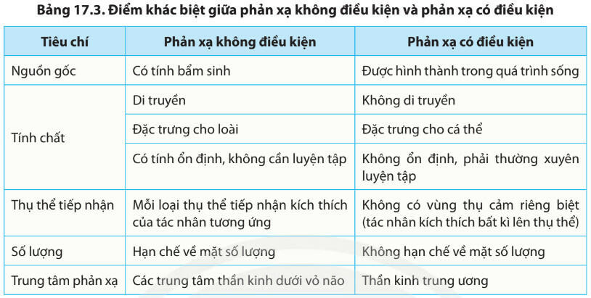  
– Quá trình thành lập phản xạ có điều kiện cần có một số điều kiện sau:  
+ Có sự kết hợp giữa tác động của kích thích có điều kiện và tác nhân củng cố không điều kiện.  
+ Kích thích có điều kiện phải xuất hiện trước tác nhân củng cố không điều kiện.  
+ Tác nhân củng cố không điều kiện phải đủ mạnh về mặt sinh học.  
+ Kích thích có điều kiện phải có cường độ vừa phải, tối ưu.  
+ Não bộ phải tỉnh táo và hoạt động bình thường.  
**VI. Bảo vệ sức khỏe hệ thần kinh**  
**1. Một số bệnh do tổn thương hệ thần kinh**  
– Hệ thần kinh giữ vai trò quan trọng trong việc điều khiển hoạt động của các cơ quan trong cơ thể.   
– Nếu hệ thần kinh bị tổn thương có thể ảnh hưởng nghiêm trọng đến các hoạt động sống như mất khả năng nhận thức, khả năng vận động, khả năng cảm giác; giảm thị lực,...   
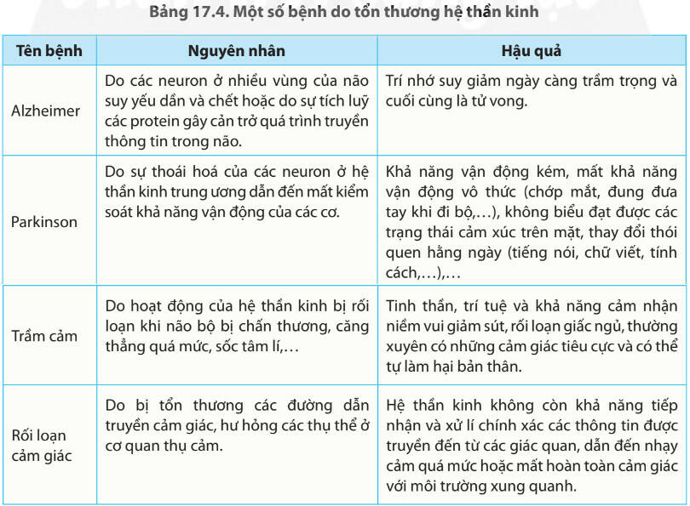  
**2. Thuốc giảm đau và cơ chế tác dụng**  
– Thuốc giảm đau chứa chất có tác dụng làm giảm cảm giác đau do bệnh hoặc các tổn thương gây ra.  
– Mỗi loại thuốc giảm đau có tác dụng khác nhau, có thể tác động lên thần kinh trung ương hoặc thần kinh ngoại biên.   
– Nếu sử dụng thuốc giảm đau không hợp lí cũng gây ra những hậu quả nghiêm trọng như gây nghiện, làm tổn thương gan và thận, viêm loét dạ dày, khó thở,...  
**3. Các biện pháp bảo vệ hệ thần kinh**  
– Hệ thần kinh có thể bị tổn thương bởi nhiều nguyên nhân như: thức quá khuya, làm việc quá mức, căng thẳng kéo dài, chế độ ăn uống không khoa học, lạm dụng các chất kích thích (thuốc lá, rượu, bia,...) và sử dụng ma tuý,...  
– Để hệ thần kinh được khoẻ mạnh cần có những biện pháp bảo vệ hệ thần kinh:   
+ Đảm bảo giấc ngủ hằng ngày hợp lí   
+ Có chế độ lao động và nghỉ ngơi hợp lí, tránh căng thẳng, mệt mỏi kéo dài  
+ Không lạm dụng các chất kích thích, chất ức chế hoạt động của hệ thần kinh cũng như các loại thuốc giảm đau  
+ Đề ra những biện pháp phòng chống và cai nghiện ma tuý,..  
**B. Bài tập Sinh học 11 Bài 17: Cảm ứng ở động vật**  
**Câu 1:** Tốc độ cảm ứng của động vật so với cảm ứng ở thực vật như thế nào?  
A. Diễn ra chậm hơn nhiều  
**B. Diễn ra nhanh hơn**  
C. Diễn ra ngang bằng  
D. Diễn ra chậm hơn một chút  
**Giải thích:**   
- Đối với thực vật: Phản ứng chậm, phản ứng khó nhận thấy, hình thức phản ứng không đa dạng.   
- Đối với động vật: Phản ứng nhanh, phản ứng dễ nhận thấy, hình thức phản ứng đa dạng.   
=> Tốc độ cảm ứng của động vật diễn ra nhanh hơn so với cảm ứng ở thực vật.  
**Câu 2:** Nhóm thực vật nào sau đây có thể trả lời cục bộ ở vùng bị kích thích?  
A. Trùng biến hình, giáp xác  
B. Trùng đế giày, sứa  
C. San hô, mực ống  
**D. Giun đất, giáp xác**  
**Câu 3:** Động vật có hệ thần kinh dạng chuỗi hạch có thể trả lời cục bộ khi bị kích thích vì  
A. số lượng tế bào thần kinh tăng lên  
**B. mỗi hạch là một trung tâm điều khiển một vùng xác định của cơ thể**  
C. các tế bào thần kinh trong hạch nằm gần nhau  
D. các hạch thần kinh liên hệ với nhau  
**Giải thích:** Động vật có hệ thần kinh dạng chuỗi hạch có thể trả lời cục bộ khi bị kích thích bởi vì mỗi hạch là một trung tâm điều khiển một vùng xác định của cơ thể.  
**Câu 4:** Phản xạ phức tạp thường là phản xạ  
A. có điều kiện, do một số ít tế bào thần kinh tham gia, trong đó có các tế bào vỏ não  
B. không điều kiện, do một số lượng lớn tế bào thần kinh tham gia, trong đó có các tế bào vỏ não  
C. Có điều kiện, do một số lượng lớn tế bào thần kinh tham gia, trong đó có các tế bào tủy sống  
**D. Có điều kiện, do một số lượng lớn tế bào thần kinh tham gia, trong đó có các tế bào vỏ não**  
**Giải thích:** Phản ứng của cơ thể trả lời các kích thích của môi trường dưới sự điều khiển của hệ thần kinh là phản xạ. Phản xạ phức tạp thường là phản xạ có điều kiện, có sự tham gia của một số lượng lớn tế bào thần kinh, trong đó có tế bào thần kinh vỏ não.  
**Câu 5:** Phản xạ ở động vật có hệ thần kinh dạng lưới diễn ra theo trật tự :  
**A. tế bào cảm giác → mạng lưới thần kinh → tế bào biểu mô cơ**  
B. tế bào cảm giác → tế bào biểu mô cơ → mạng lưới thần kinh  
C. mạng lưới thần kinh → tế bào cảm giác → tế bào biểu mô cơ  
D. tế bào biểu mô cơ → mạng lưới thần kinh → tế bào cảm giác